Изучение структуры материалов, выявление и анализ различного рода дефектов в них представляет собой важнейшую задачу современного материаловедения. Ведь потребитель выбирает материал в зависимости от его свойств (физических, химических, механических, технологических), а свойства материалов, как известно, определяются их строением.
В настоящее время не существует универсального метода контроля структуры материалов, позволяющего оценить все важнейшие их тонкого и грубого строения. Специалисты могут выбирать среди десятков методов контроля материалов.
В основе современных методов структурного анализа и контроля качества материалов лежит ряд физических явлений и принципов. На основе применения различных типов первичного излучения и анализируемых частиц, были разработаны физические методы исследования поверхности металлических материалов.
Среди множества разработанных на данный момент методов можно выделить несколько наиболее широко используемых. Это просвечивающая и растровая электронная микроскопия, позволяющая получать очень удобную для анализа информацию о внутреннем строении различных материалов и их поверхности. Также хорошо известны Оже-спектроскопия, метод дифракции медленных электронов, фотонная спектроскопия и масс-спектроскопия вторичных ионов.

Кристаллическое строение металлических материалов
Под общим определением «структура» понимают строение рассматриваемого объекта. При исследовании материалов речь идет о морфологии и внутреннем строении объемов (в большинстве случаев – кристаллов).
Структура, как и химический состав, определяет разнообразные свойства материала. Этим фактом широко пользуются на практике. Так с древних времен известна закалка стали, приводящая к резкому повышению ее твердости и прочности, но одновременно и к снижению вязкости. Физическая сущность закалки (как и любого вида термической обработки) заключается в изменении именно структуры стали без изменения ее химического состава.
Структура (как и ее разновидность – субструктура) определяет главные характеристики механического поведения любого промышленного сплава. Прочность, которая, в конечном счете, определяет металлоемкость машины или конструкции, выражается многими показателями, из которых важнейшим является предел текучести σ_{т}. Эта характеристика явно структурночувствительна. Надежность изделия определяется показателями трещиностойкости или сопротивлением структуры материала развитию хрупких трещин (силовым критерием Ирвина – К_{1С}; деформационным критерием Панасюка – Уэллса - δ_{с} и энергетическим критерием Райса – Черепанова – J_{1C} ).
Долговечность деталей машин определяется пределом выносливости (σ₋₁), скоростью распространения трещины (dl/dN) и числом циклов нагружения
до разрушения детали – живучестью (N_{ж}). При контактных нагружениях важной характеристикой долговечности является износостойкость. Зависимости этих важнейших показателей механических свойств от структуры материала имеют сложный характер, они уточняются в процессе дальнейших исследований.

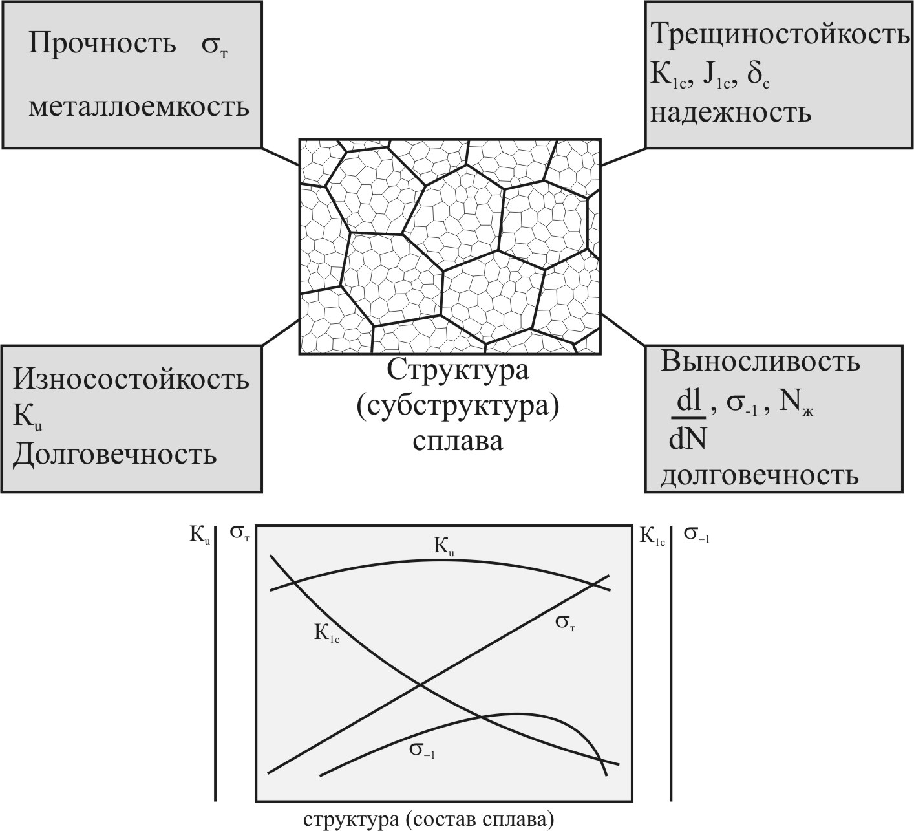
Взаимосвязь структуры и механических свойств материалов

Таким образом, данные о структуре материала, определяемой различными физическими методами контроля, совершенно необходимы не только для понимания всех сложных фазовых превращений в сплавах, но и для совершенствования известных и разработки новых технологий упрочнения материалов.
В металлографии (науке о структуре металлов и сплавов) весь размерный ряд структур традиционно подразделяется на 4 группы (верхний ряд):
- макроструктура (размеры крупных зерен, различные крупные включения, вид излома);
- микроструктура (отдельные структурные составляющие в зеренном размере, дендриты, границы зерен);
- субструктура (структура внутри зерен, дислокации и их скопления, полигоны, ячейки, фрагменты);
- субмикроструктура (точечные дефекты строения кристаллических решеток, размер решеток и их тип); дополнительное название этой группы – рентгеноструктура, т.к. основным методом ее изучения является рентгеноструктурный анализ.
Такая иерархия структур приведена во многих учебниках по материаловедению. Однако, тенденция к усилению интеграции физики твердого тела, механики твердого деформируемого тела и материаловедения привела к необходимости установления общего подхода к иерархии любых структур в этих науках.
В последнее время появились новые представления ученых о классификации структур, которая предусматривает три основные группы (нижний ряд):
- макроструктура (вид излома, дендритное и полиэдрическое строение, размеры зерен и их ориентация);
- мезоструктура (структура внутри зерен, дислокации и их ансамбли, дисклинации, ячейки, полигоны, их размеры и ориентация);
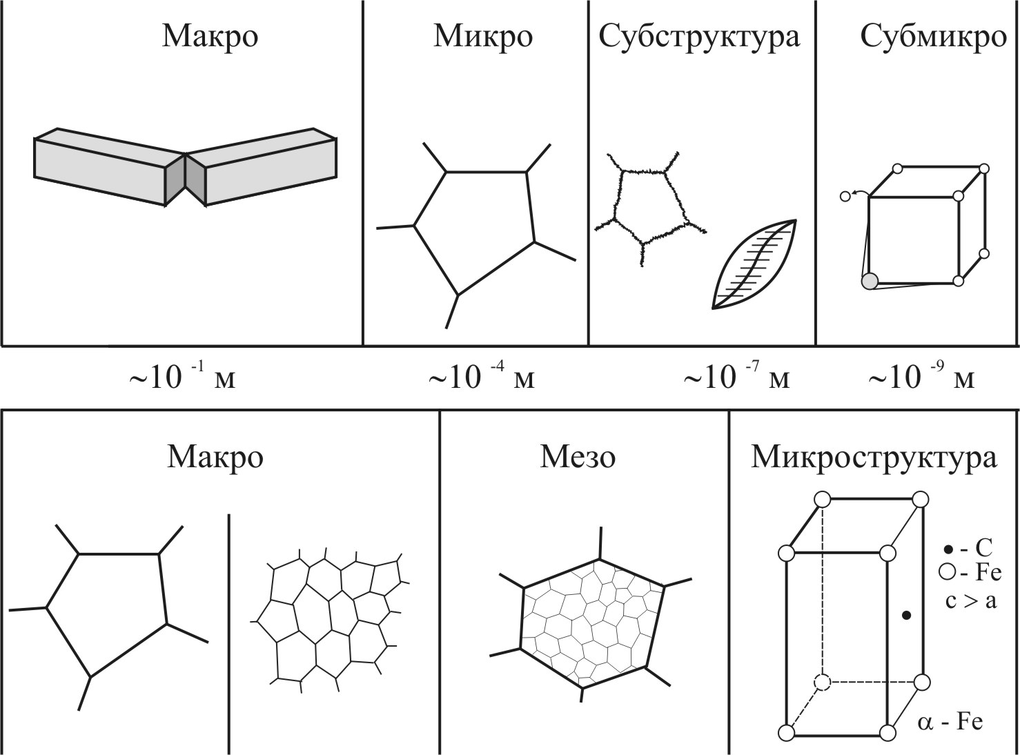
- микроструктура (иначе – рентгеноструктура, точечные дефекты, размеры и тип кристаллических решеток).

С этим подразделением структур совпадает и современная классификация внутренних, упругих, остаточных напряжений в материале, что является объектом изучения в механике материалов:
- напряжения первого рода или макронапряжения (они уравновешиваются в объеме всего образца или детали, имеют главным образом термическое происхождение, возникают при внешних нагружениях и приводят к изменению угла отражения рентгеновских лучей);
- напряжения второго рода или мезоструктурные напряжения (они уравновешиваются в объеме зерна, фрагмента, блока и расширяют угловую область отражения рентгеновских лучей);
- напряжения третьего рода или микронапряжения (они уравновешиваются в объеме одной элементарной ячейки кристаллической решетки и вызывают уменьшение интенсивности отражения рентгеновских лучей).

К дефектам кристаллического строения относятся: границы зерен, субзерен; дефекты упаковки; межфазные границы; двойники; дислокации, дисклинации; вакансии; атомы внедрения и замещения; краудионы; поры; трещины; неметаллические включения и др.

Любая структура на макро-, мезо- и микроструктурных уровнях имеет свои количественные характеристики: во-первых, это средний размер структурного элемента (зерна, субзерна, фрагмента, ячейки, блока, полигона) и, во-вторых – это степень разориентировки этого элемента относительно соседних объемов. Причем степень разориентировки является решающим фактором при решении вопроса – к какому из подразделений (зерну или субзерну) отнести анализируемый объем? Отдельные зерна, разделенные, как правило, узкими высокоугловыми границами, имеют значительную разориентировку (от ~ 5^{О} до 90^{О}). Фрагменты, блоки, полигоны разделяются широкими, малоугловыми границами, имеют малую взаимную разориентировку (~ 0^{О}…4^{О}).

Субграницы раздела фрагментов, ячеек, блоков, полигонов построены из систем краевых дислокаций (субграницы наклона) или систем винтовых дислокаций (субграницы кручения). В реальных условиях часто наблюдаются смешанные дислокационные ансамбли.
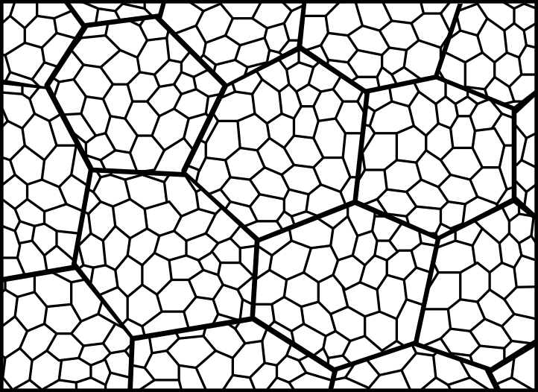
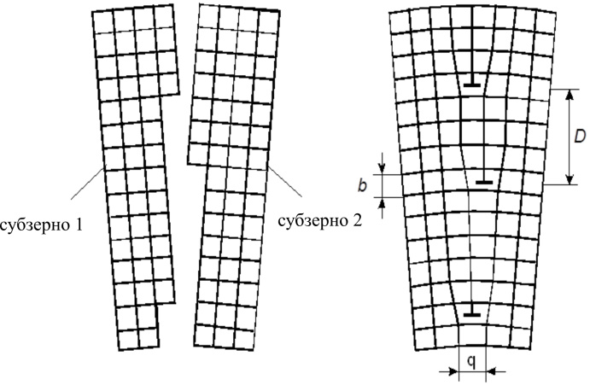
Границы зерен состоят из специальных граничных дислокаций, отличающихся геометрически от решеточных дислокаций.

Дефект упаковки при просвечивании фольги электронным пучком дает характерную систему темных и светлых полос. Расстояние между полосами и их число зависит от толщины фольги, ее ориентировки и наклона плоскости дефекта упаковки. Изображение полосы дефекта упаковки ограничено с двух сторон темными или светлыми линиями частичных дислокаций и еще с двух сторон – линиями пересечения плоскости дефекта с поверхностями фольги.

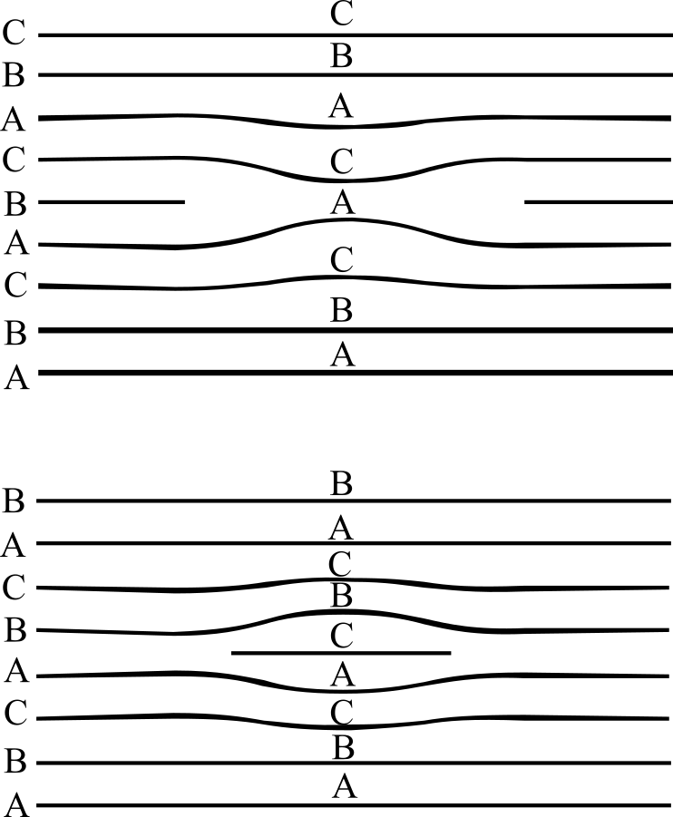

В процессах пластической деформации и рекристаллизации многих металлов важную роль играет двойникование – образование двойниковых прослоек. Двойникование - это симметричная переориентация областей кристаллической решетки. На рис. Исходный кристалл обозначен как 1-1', а двойник 1-2. Решетка внутри двойниковой прослойки является зеркальным отображением решетки в остальной части кристалла; а-а плоскость зеркального отображения, называемая плоскостью двойникования.

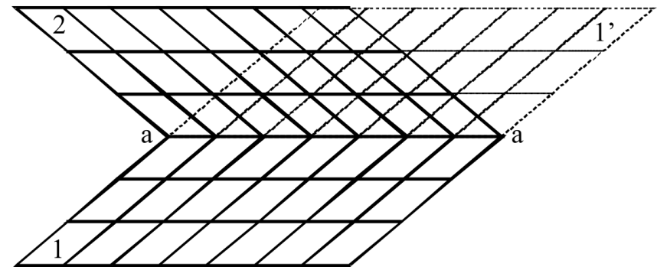

Таким образом, реальная структура материалов на макро-, мезо- и микроструктурном уровнях отличается от идеальной (представляемой физическими моделями, например кристаллической решеткой) наличием многих дефектов, которые можно объединить в следующие группы:
- макродефекты (особая направленная форма зерен – дендриты, полиэдры, искривленные границы зерен, тройные границы зерен);
- мезодефекты (сложная форма фрагментов, ячеек, блоков, полигонов, дисклинации, субграницы);
- микродефекты (точечные дефекты: вакансии и дислоцированные ионы, степень упругой искаженности элементарной ячейки кристаллической решетки).

Масштабные уровни структуры и методы их изучения

масштаб | макроуровень | мезоуровень | микроуровень | наноуровень
увеличение | х 1 | х 10² | х 10⁴ | х 10⁶
метод | Визуальный осмотр  Рентгеновская радиография  Ультразвуковая | Оптическая микроскопия  Растровая электронная микроскопия | Растровая и просвечивающая электронная микроскопия  Атомно-силовая микроскопия | Рентгеновская дифракция  Сканирующая туннельная микроскопия  Просвечивающая электронная микроскопия
Типичные детали | Производственные  Дефекты  Поры, трещины и включения | Зерна и частицы других фаз  Морфология и анизотропия фаз | Структура субзерен  Зерна и границы фаз  Выпадение кристаллов | Кристаллическая и межзеренная структура  Точечные дефекты и кластеры дефектов

К макроуровню относятся особенности, видимые невооруженным глазом. Их размер сравним с размером изделия (от одного миллиметра до метров).
Могут обнаруживаться обычными методами неразрушающего контроля (рентген, окрашивание проникающей жидкостью, ультразвуковые методы).
Примеры: крупные поры, инородные включения и трещины.

К мезоуровню относятся особенности, размер которых находится на пределе возможностей невооруженного глаза (0,2 – 1 мм). Введение этого масштабного уровня особенно ценно для композиционных материалов, так как характерный масштаб их структуры определяется размером волокон, наполнителя, пор и т.д. Например, мезоструктурный уровень определяет образование адгезионной связи при склеивании или сваривании деталей.

Понятие микроструктуры охватывает детали, размер которых лежит в пределах от одного до ста микрон. Именно этот уровень вызывает наибольший интерес.
Примеры: микрозерна и частицы, расстояние между частицами, микротрещины и микропоры.

Термин наноструктура относится к деталям субмикронного размера. Им описываются ширина межзеренных границ, зерна на начальной стадии кристаллизации, очень мелкие частицы, структура которых определяется поверхностной, а не внутренней областью.

